До уваги!
Шановні жителі громади!
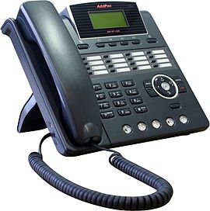 | Відділ обслуговування громадян №6 (сервісний центр) управління обслуговування громадян Головного управління Пенсійного фонду України в Дніпропетровській області повідомляє, що 18 травня 2021 року з 09-00 до 10-00 за телефоном 073 432 82 78 відбудеться «Пряма телефонна гаряча лінія». На питання відповідатиме начальник сервісного центру Підодвірна Віра Сергіївна.

